14 мая 2014 года под звуки гимна Победы в Великой Отечественной войне 1941-1945 годов «Священная война» на территорию МБОУ гимназия №39 было внесено Знамя Победы. Командовал торжественной церемонией вноса и выноса Знамени Начальник отдела Военного комиссариата РБ по Орджоникидзевскому и Калининскому районам г. Уфы Горохольский Владимир Викторович, выпускник нашей гимназии. В рамках фестиваля «Гагаринские дни в Уфе» нашей гимназии было предоставлено почетное право принять участие в Федеральной общественной патриотической акции «Встреча Знамени Победы». На мероприятии присутствовали почетные гости: Дважды Герой Советского Союза, летчик-космонавт СССР, генерал-майор авиации, председатель Межгосударственного Союза Городов-Героев Горбатко Виктор Васильевич; исполнительный директор Федерации космонавтики России, полковник космических войск РФ Бардёнков Вячеслав Васильевич; председатель регионального отделения Федерации космонавтики России Давлетбаев Рамиль Равилович; полномочный представитель Межгосударственного Союза Городов-Героев в Приволжском и Уральском федеральных округахНевалёнова Татьяна Васильевна; заместитель главы Администрации Ленинского района ГО г.Уфа по гуманитарным и социальным вопросам Казаргулов Мирхат Закирович; главный специалист управления образования и социальной политики Администрации Ленинского района ГО город Уфа РБ Белякова Юлия Юрьевна; члены Попечительского и Управляющего Советов, родительского комитета гимназии: Князева Надежда Александровна, Ибатуллин Рустем Кашфулович, Закиров Тагир Шамильевич, Валиева Эльвира Ильгизовна, Ишмуратова Луиза Раумасовна, Карачурин Лазис Анварович. Торжественную церемонию награждения победителей муниципального этапа Республиканской олимпиады школьников на Кубок на им.Ю.А.Гагарина и фотографирования у Знамени Победы открыла директор гимназии №39 Киекбаева И.П., которая отметила значимость исторического события и пожелала учащимся достижения новых вершин. На празднике выступили творческие коллективы гимназии: вокальный ансамбль «Мелодии и ритмы» (рук. Аюкасова З.У.) с песней «День Победы», припев которой все присутствующие исполняли хором;
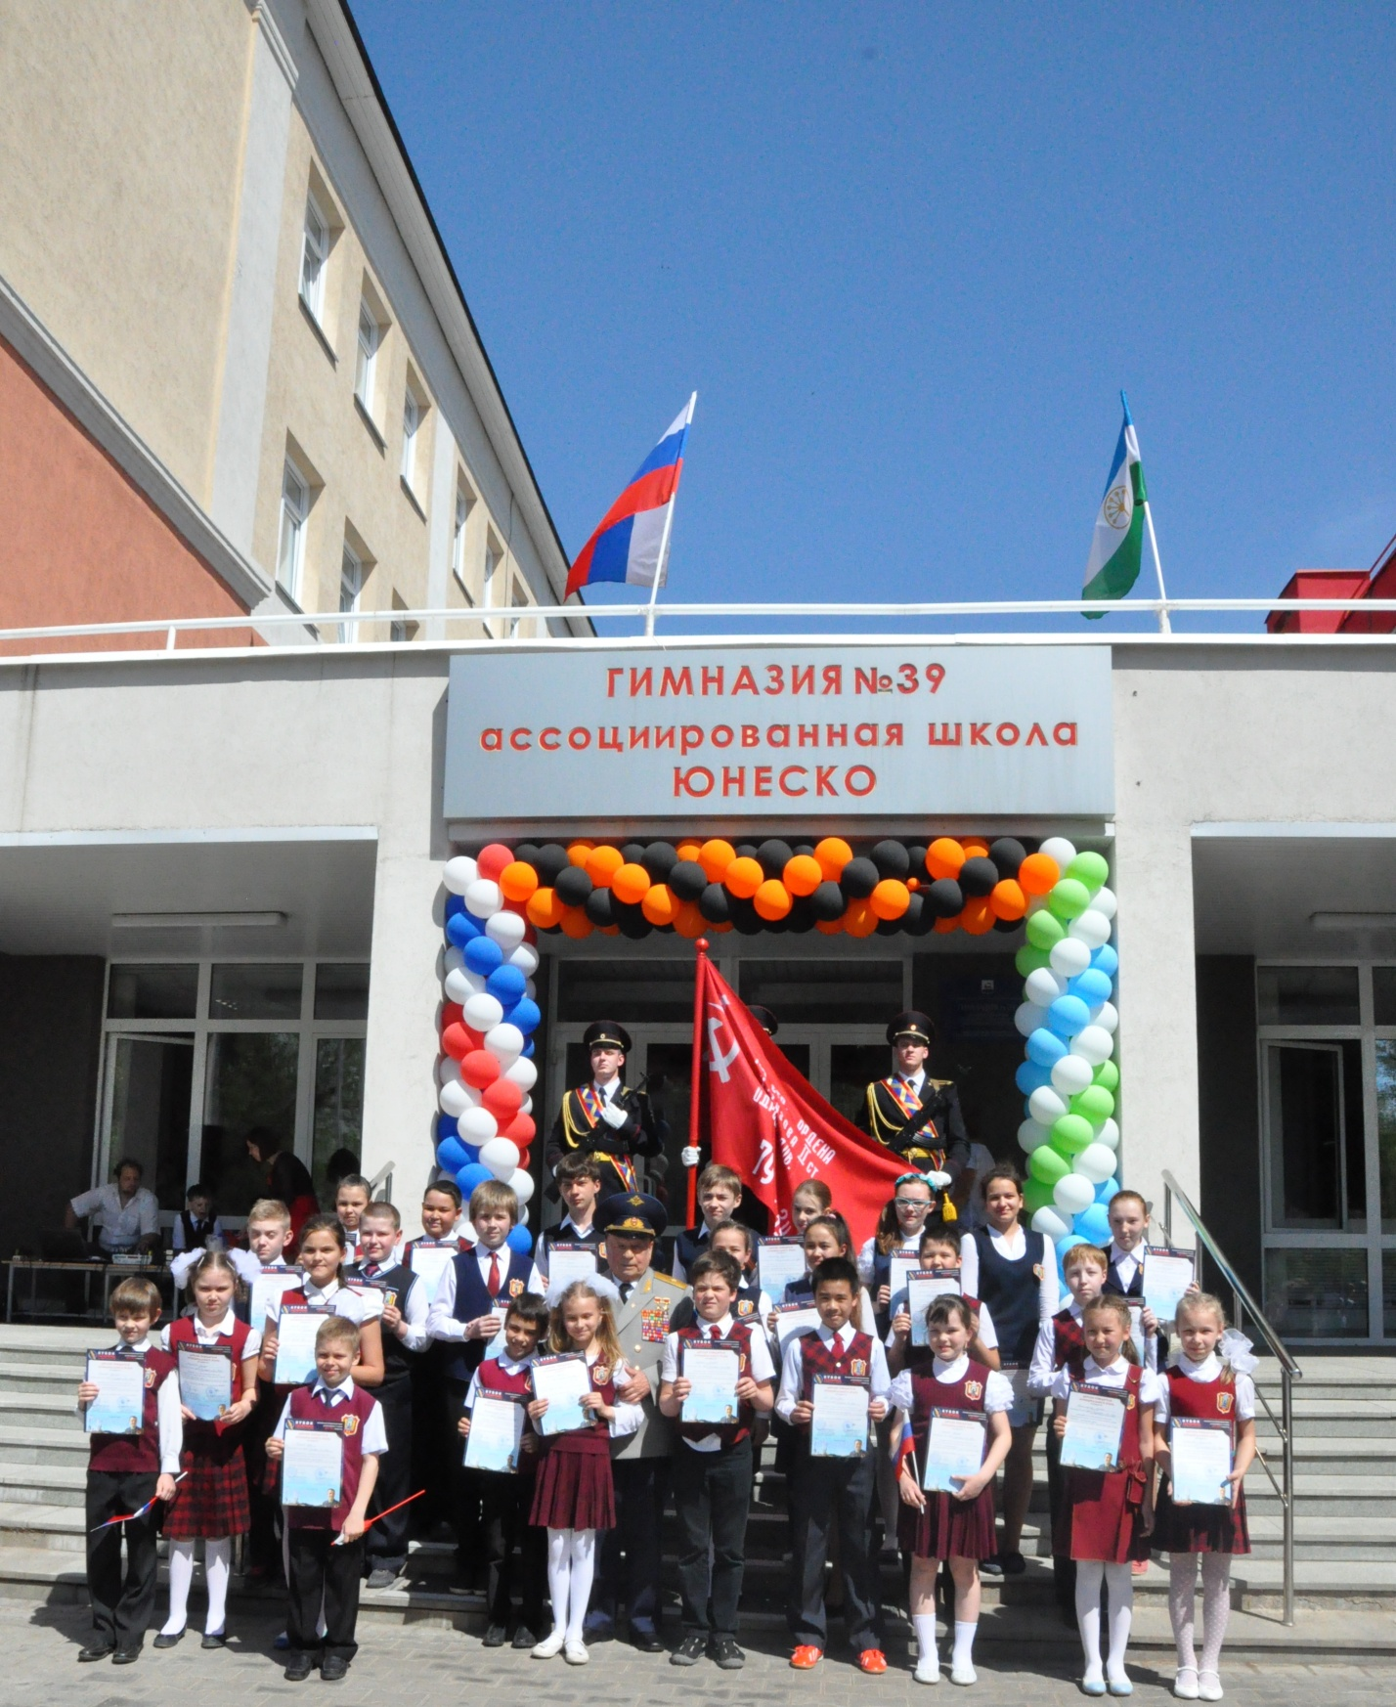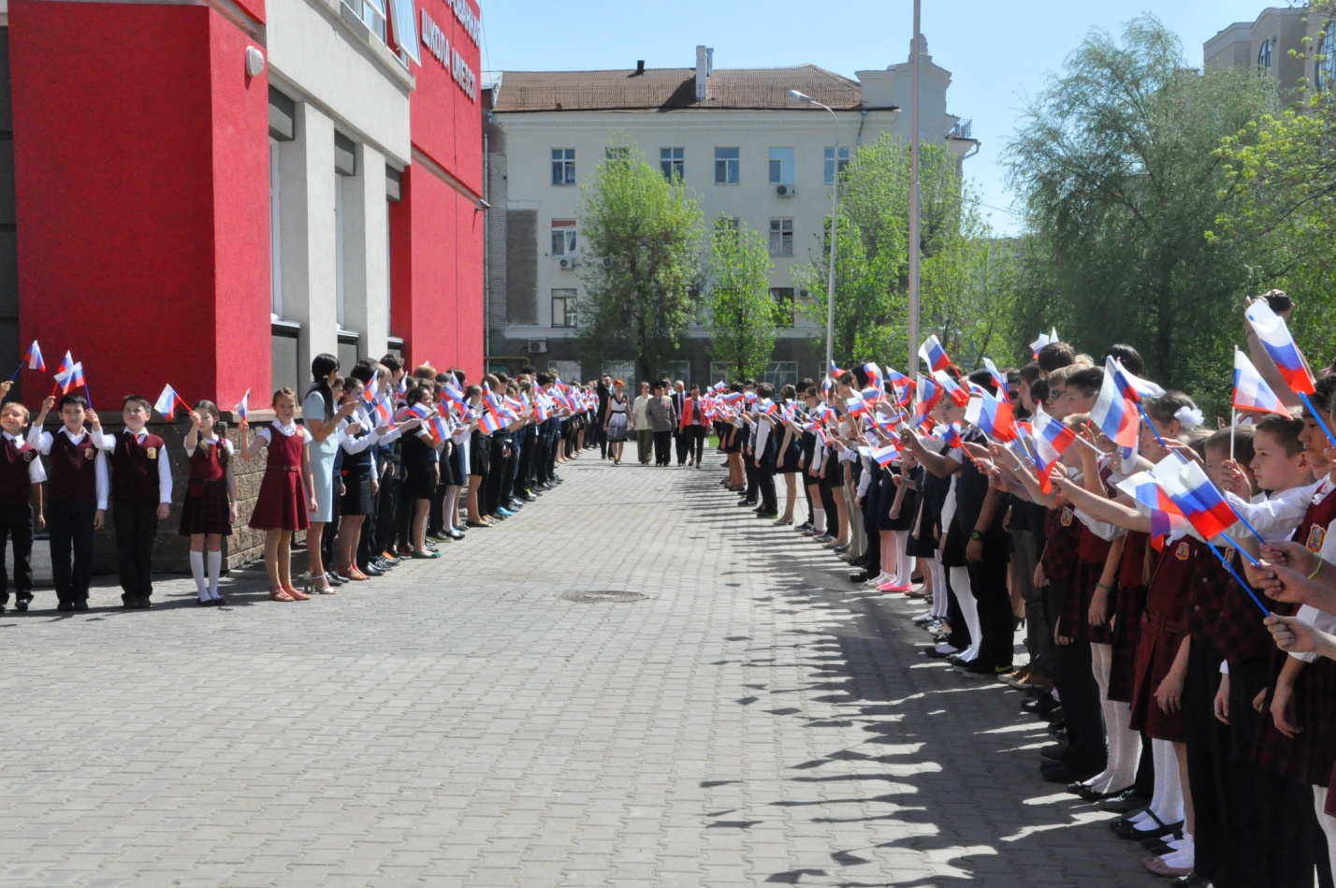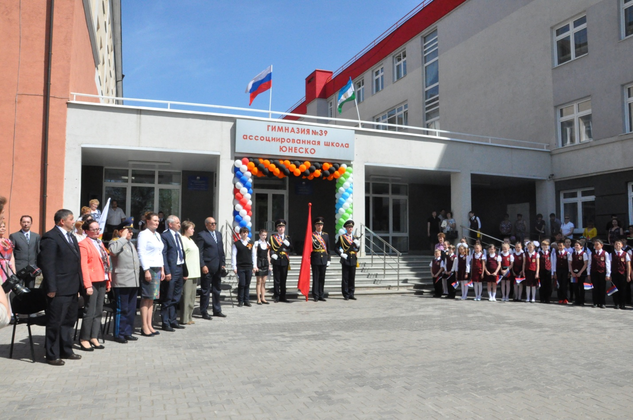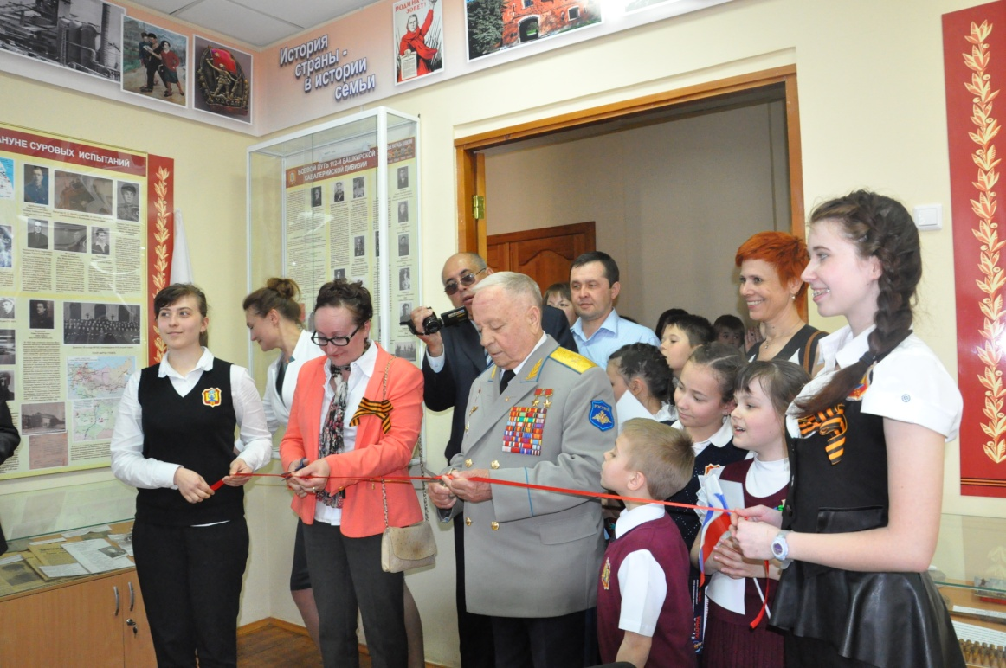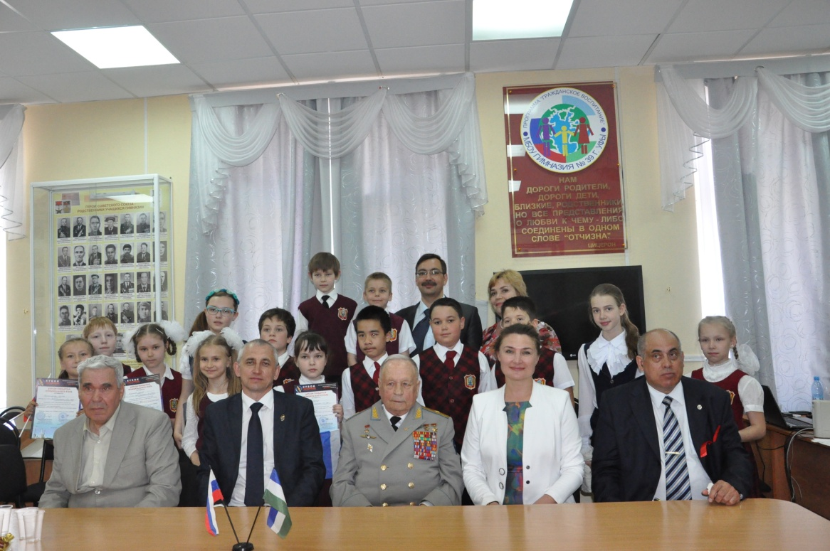
После выноса Знамени Победы почетные гости и победители муниципального этапа Республиканской олимпиады на кубок им.Ю.А. Гагарина были приглашены на открытие новой экспозиции Музея Славы родственников учащихся. Группа экскурсоводов: Стадникова Анна (9В), Кравцова Дарья (10А),Габидуллина Элина (11Б), Рахматуллин Артемий (8В), Островский Никита (6Д), Антаков Федор(6А), Чанбарисов Никита (9В), подготовленная заведующей Музеем Ивановой Л.С., рассказали присутствующим о своих родственниках-участниках исторических событий России 20 века. Затем состоялась оживленная беседа присутствующих учащихся с почетными гостями. Особый интерес вызвал рассказ Горбатко Виктора Васильевича о его полетах в космос. В завершении все ребята исполнили песню «Я гражданин России». Встреча показала традиционно высокий уровень патриотического воспитания в МБОУ гимназия №39.

